Драги ученици, надам се да сте погледали претходни прилог.
Домаћи задатак:
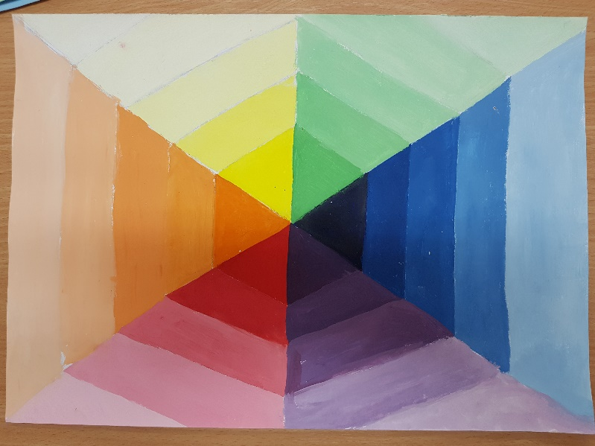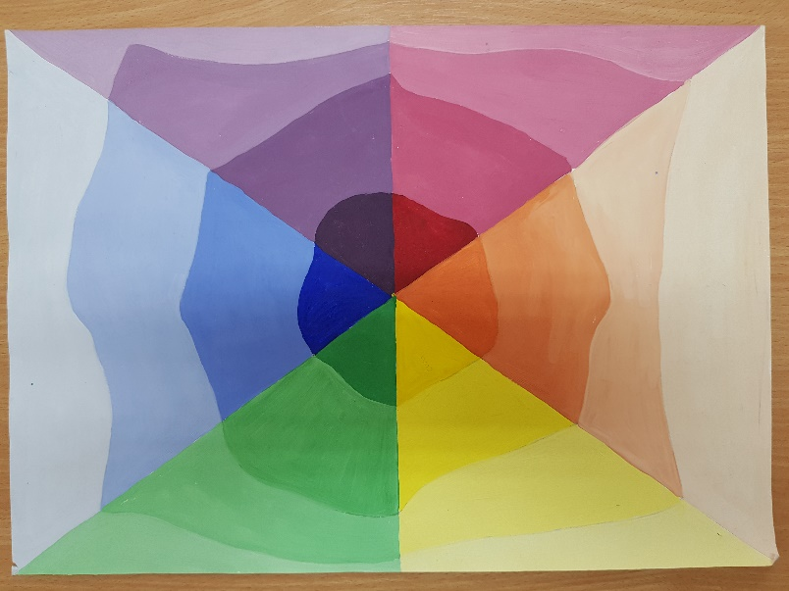
Овај задатак ће бити нека врста вежбе мешања боја, прецизности, уредности...
Потребно је да повучете три линије које се секу у једној тачки и да их онда поделите са пар прстенова. У центру бојите са чистим основним бојама а изведене добијате мешањем основних. Пазите где коју боју стављате. Од сваке боје додавањем беле добијате светлије нијансе. Уколико желите можете направити јиш једну варијанту где ће те додавати по мало црне и тако добити тамније тонове. Имате две недеље за овај задатак. Кад буду постављене гоогле учионице фотографисаћете рад и поставити тамо а после донети у школу.
ВАЛЕР представља количину светлости у тону једне боје. Када поређамо боје у низу добијамо ГРАДАЦИЈУ ( ово препишите у блокчић).
Поздрав

